CHAPITRE 2 : ETUDE DES ALIMENTS

- Les 6 principales Groupes d’aliments

L’homme mange rarement des nutriments (G,P,L…) le plus souvent il consomme des aliments complexes (cuisse de poulet, haricots verts….). Tous les aliments qui ont des apports en nutriments identiques sont classés dans un groupe d’aliments. Il en existe 6 :

Aliments Protidiques  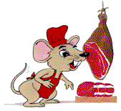 |  | -Viande,  -Poisson,  -Oeufs,  -Graines de légumes secs (pois chiche, haricots blancs..),  -Graines d’oléagineux (soja, arachide, tournesol, olive, noix…) | -protéines de bonnes qualité  -acides gras saturés sauf pour le poisson (AGI)  -fer pour les viandes rouges et abats  -vitamines B  -vitamine A  -iode pour poisson de mer
Aliments Protidiques avec Ca²⁺ = Produits laitiers   |  | -Lait,  -Fromages,  -Yaourt… | -Calcium  -protéines animales de bonnes qualité  -acides gras saturés  -vitamine A  -vitamines B
Aliments Glucidiques   | ➢Féculents | -Pain,  -Pommes de terre et équivalents,  -Céréales | -glucides complexes : amidon  -protéines végétales (déficiente en un aa indispensable la lysine)  -fibres  -vitamine B (céréales complètes)
 | ➢Produits sucrés | -Sucre,  -Confiture,  -Confiseries | -glucides sucrés (sucre de table saccharose)
Aliments Lipidiques   | ➢Animaux | -Beurre,  -Crème,  -Graisses animales | -Acides Gras Saturés (AGS)  -cholestérol  -vitamines A et D
 | ➢Végétaux | -Huiles végétales (tournesol, arachide…),  -Margarines | -AG Mono et Poly Insaturés (dont AG indispensables)  -vitamines liposolubles (A,D,E,K)
Fruits et Légumes non féculents   |  | -Légumes crus et cuits  -Fruits cuits et crus | -Eau  -sels minéraux  -Vitamines C (surtout chez L et F crus)  -Fibres  -glucides (fructose…)  -Provitamine A (carotte)
Boisson  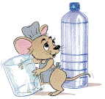 |  | -Eau,  -Sodas,  -Alcools | -Eau  -Sels minéraux  -Avec ou sans saccharose  -Avec ou sans alcool
  - Les aliments protidiques

Ce groupe est important pour ses apports en protéines, vitamine B et fer

- Les viandes : contiennent environ 18% de protides, et 5 à 20% de lipides (maigre à grasse), environ 75% d’eau.
Donc 100g de viande apporte 18 g de protéines

- Les produits de la pêche : contiennent 18% de protéines, 1 à 22% de lipides insaturés (maigre à gras), beaucoup de vitamines (ABCD) et d’iode, par contre ils contiennent deux fois moins de fer que la viande

- Les œufs : ont une valeur nutritionnelle remarquable mais ils sont très riches en cholestérol. Ils apportent tous les aa indispensables, ils sont riche en fer et vitamines A et B. 2 gros œufs apportent autant de protéines que 100g de viande.
La consommation journalière pour des adultes n’ayant pas de problèmes de cholestérol est de AJR = 1 œuf /Jour

- Les légumes secs : contiennent 19 à 35% de protéines semblables aux protéines animales donc pauvres en acides aminés soufrés et 50% d’amidon

- Les oléagineux : contiennent 19 à 35% de protéines semblables aux protéines animales et 20-45% de lipides insaturés. Le soja contient 40% de protéines : aliment asiatique de base avec ses dérivés (filtrat, tofu)

Remarque : les végétariens remplacent la viande par les légumes secs pauvres en aa soufrés comme les protéines animales et complémentent avec les céréales qui apportent les aa soufrés en quantité suffisante.

  - Les aliments protidiques avec calcium : les produits laitiers

Ce groupe est riche en nutriments fondamentaux : il apporte 70% du calcium journalier et beaucoup de protéines (caséine)

    - Le lait

Pour 100 g de : | Lait entier | Lait demi écrémé | Lait écrémé
Protéines : caséine, albumine | 3,2 g | 3,2 g | 3,2 g
Lipides : surtout saturés | 3,6 g | 1,8 g | 0.3 g
glucides : lactose | 4,8 g | 4,8 g | 4,8 g
Autres : vitamine A, D (liposolubles) et B2 (hydrosolubles), Calcium + phosphore qui permet assimilation du calcium

- Calculer la valeur énergétique de 1L de lait de chaque catégorie ?
lait entier : protéines 32x17 + lipides 36x37 + glucides 48x17 = 2 700 kJ (2692 kJ)
lait ½ écrémé : protéines 32x17 + lipides 18x37 + glucides 48x17 =2 000 kJ (2026 kJ)
lait écrémé : protéines 32x17 + lipides 3x37 + glucides 48x17 = 1 400kJ (1471 kJ)

-Intérêt de l’écrémage? Garder les nutriments essentiels en enlevant des lipides donc de l’apport énergétique

-Technique ? centrifuger le lait pour séparer la crème (M.G) (au dessus) des autres nutriments que l’on veut conserver

    - Les yaourts

-Technique de fabrication ?

Bactéries lactiques : 1 qui acidifie et 1 qui fabrique en en plus des composés aromatiques
Autre: au lieu des bactéries on peut utiliser de la présure
(enzyme de suc pancréatique de veau) qui coupe les protéines :
les protéines coagulent formant une masse semi-solide.

LAIT : lactose
Production d’acide lactique par la bactérie qui fermente (dégrade) le lactose



ACIDITE
Protéines solubles du lait (caséine)
Coagulation des protéines obtention du lait caillé = YAOURT

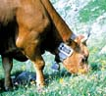
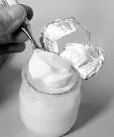

    - Les fromages
Lactosérum (eau, protéines et sels minéraux)

-Technique de fabrication ?

EGOUTTAGE
CAILLAGE
action de la présure ou des bactéries

LAIT
LAIT caillé
LAIT CAILLE EGOUTTE
= FROMAGE FRAIS

AFFINAGE
-fermentation du lactose
-libération d’acides gras aromatiques
-production de composés azotés au goût caractéristique
-production de gaz (CO2)
-développement de moisissures (ex : roquefort..)
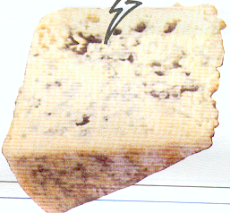
FROMAGE AFFINE

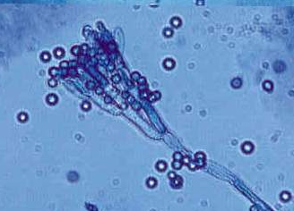
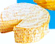

catégories | exemples
Fromage frais | Fromage blanc, petit suisse
Fromage à pâte molle et moisissure externe | Camembert
Fromage à pâte molle et croûte lavée | Munster
Fromage persillé | Roquefort
Fromage à pâte pressée non cuite | Reblechon
Fromage à pâte pressée cuite | Gruyère
Fromage fondu | Vache qui rit

- A quoi correspond le pourcentage de matière grasse inscrit sur les produits laitiers ? le % de matières grasses concerne la matière sèche et non la matière « humide »

« La législation précise que pour tout fromage le % de MG indiqué doit être calculé sur la matière sèche (ou extrait sec) et non la totalité du fromage (humide). L’extrait sec est ce qui reste une fois toute l’eau contenue dans le fromage éliminée. »

Exemple : 100g de fromage frais
L’étiquette mentionne 40% de MG humidité 75%

-Les 40% de MG indiqués sont uniquement dans l’extrait sec (il n’a y a pas 40g de MG pour 100g de fromage blanc mais 40 g dans les 25% d’extrait sec !).
Il faut d’abord calculer la quantité d’extrait sec que renferme ce fromage. Soit 100g – 75g = 25 g de matière sèche.
-c’est sur ces 25 g qu’il y a 40% de MG soit : 40 x 25 / 100 = 10g
bilan : 100g de ce fromage humide contiennent donc 10 g de MG

Application : pour un Camembert indiquant « 45% de MG » et à 50% d’humidité
Calculer la masse de lipides dans 100g ?
dans 100g de camembert on a 50% d’eau donc il reste 50 g de matière sèche.
Donc 45% de MG sur ces 50g = 45x50/100= 22,5g de matière grasses.

  - Les aliments glucidiques

2 catégories : les féculents et les produits sucrés

- les féculents : riches en amidon et pour certains riches en aa essentiels

les céréales et leurs dérivés : riz, blé (farine..) | renferme des protéines très digeste, déficiente en lysine
les légumes secs (graines de légumineuses) | 60% d’amidon, riches en protéines identiques aux protéines animales, riche en vit B et en fer (moins assimilable que celui de la viande..)
les pommes de terre et banane | mélange eau 80% , amidon 20% , un peu de magnésium et quelques fibres

- les produits sucrés : pouvoir sucrant élevé, sinon aucun autre apport donc ne suffit pas à se nourrir !
Les aliments concernés sont : sucre de table, miel, confitures, produits de confiserie…

revoir premier cours et notion de pouvoir sucrant

  - Les aliments lipidiques : les corps gras

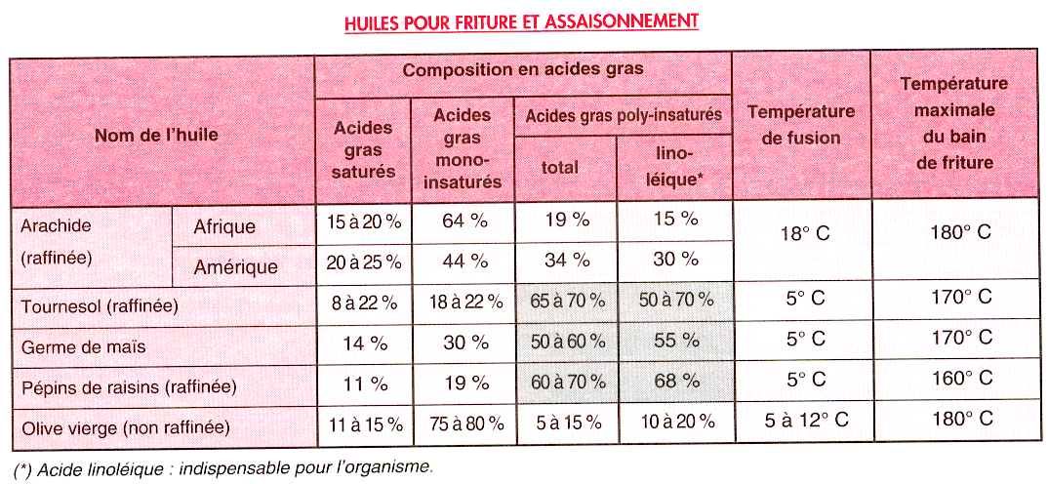

Les huiles les plus fluides à température ambiantes sont les plus instables (à la chaleur) , mais elles sont indispensables à l’organisme apport d’AGI indispensables.
Par contre les corps gras riche en AGS sont plus intéressants pour les fritures car ils résistent aux températures élevées.

  - Les légumes et fruits crus ou cuits

Intéressants pour leurs apports en sels minéraux, vitamines et en fibres.

Légumes et fruits crus | -apport éléments minéraux : potassium calcium, magnésium, fer, cuivre, soufre voir cour 1  -apports de vitamines hydrosolubles : vitamine C, B, A  -apport de fibres  -apport de glucides
Légumes et fruits cuits | -augmentation digestibilité  -changement du goût et consistance  -perte de vitamines (détruite à la cuisson) et en sels minéraux

  - Les boissons

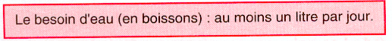  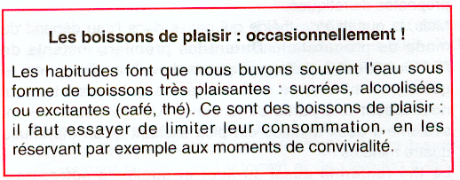 | 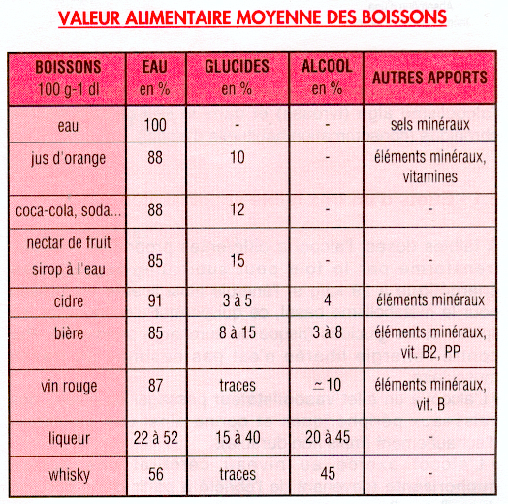

- Notion d’équivalences alimentaires

Il est intéressant de connaître plusieurs aliments de valeur nutritionnelle équivalents pour proposer des alternatives aux clients. Pour cela, Il existe deux types d’équivalence :

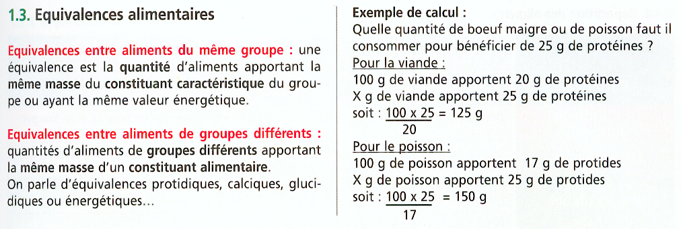
Intérêts d’une équivalence alimentaire : Les équivalences permettent de remplacer un aliment par un autre afin d’obtenir un apport nutritionnel équivalent. Elles donnent la possibilité de diversifier et équilibrer les repas.

 | 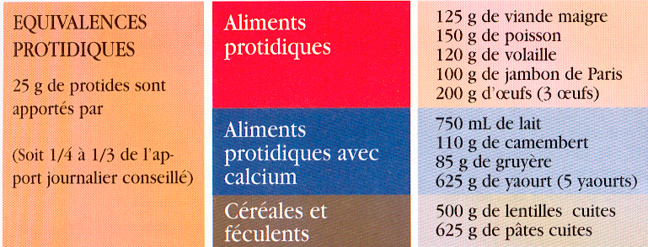
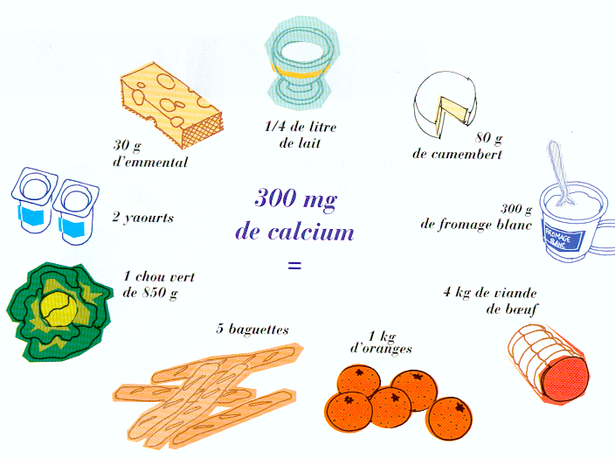 |  | 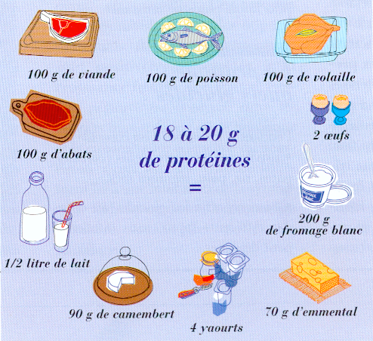

-Quelle quantité de viande maigre ou de poisson faut-il consommer pour bénéficier de 20 g de protéines ?
pour viande aigre : 25g de protéine pour 125g donc X g de viande apportent 20g de protéines soit : 125x20/25= 100 g
pour poisson : 25g de protides pour 150g donc X g de poisson apportent 20 g de protides soit : 150x20/25= 120 g

Table de composition pour 100 g d’aliment
Aliments | Eau (en %) | Glucides (g) | Lipides (g) | Protides (g) | Calcium (mg)
Cantal | 43.0 | 4.0 | 26.0 | 25.0 | 800.0
yaourt | 89.0 | 4.5 | 1.0 | 4.2 | 150.0

-A l’aide de la table de composition ci-dessus, calculer la quantité de Cantal équivalente à un yaourt de 125g pour l’apport calcique ? de quel type d’équivalence s’agit-il ?
1-on sait que 100g de yaourt apporte 150 mg de calcium donc 125g apporte 125 x 150 /100 = 187.5 mg de calcium
2-on veut l’équivalent calcique de 125g de yaourt en cantal : on sait que 100g de cantal apporte 800 mg de calcium donc pour avoir un apport de 187.5 mg de calcium, il faudra consommer 187.5 x 100/800 = 23.4g de cantal
3-il s’agit d’une équivalence dans le même groupe : le groupe protidique avec calcium

-Exemple : un verre de 0,25 L de lait entier (1Kg = 1L = 1000 g donc 0,25 L équivaut à 0,25 Kg=250 g)
Utiliser une table d’équivalence pour indiquer la masse de protéines et calcium contenues dans ce verre.
- 25 g de protéines sont apportées par 750 g de lait entier donc un verre de 0,25L(250g) apporte 250 x25/750 = 8,33g prot
- 300 mg de calcium sont apportées par 250 g de lait entier donc un verre de 0,25L(250g) apporte 250 x300/250 = 300 mg de calcium

-Proposer un aliment à équivalence calcique et un à équivalence protéique pour les 0.25 L de lait.
-équivalence calcique : 5 baguettes apportent 300 mg de calcium comme les 0,25L lait entier (table entière)
-équivalence protéique : 3 œufs apportent 25 g de protéines soit l’équivalent de 750 mL de lait : 250ml de lait = 1 œuf

